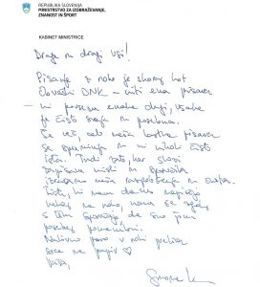

Poročilo o dejavnosti Teden pisanja z roko 2021
Teden pisanja z roko (od 18. do 22. januarja 2021) je za nami. Šestošolci in sedmošolci JVIZ OŠ Dobrepolje so lepo, berljivo, skrbno oblikovali in povezovali črke v besede, te pa v povedi. Osrednja tema Tedna pisanja z roko 2021 je bila Pišem pismo prijatelju. Široka tema, ki omogoča kreativnost v največji možni meri. Saj prijatelj je lahko kdor koli: dedek, babica, sošolec, sosed, boter, brat, sestra, bratranec, oče, mati, učitelj … Pismo pa je čudežno zdravilo v marsikateri stiski, saj vanj lahko izlijemo svoja najgloblja čustva. Trenutne razmere kar kričijo po tem, da se komu izpovemo. In smo se. Da, na tihem sem si tudi jaz želela prejeti pismo. Kdaj sem ga nazadnje? In sem ga. Vljudnost pa narekuje, da nanj tudi odgovorimo. In sem vzela nalivno pero v roke ter odpisala. Kdaj sem nazadnje tako skrbno povezovala črke v besede, v povedi? Vznemirljivo.
Ambasadorji Tedna pisanja z roko 2021 so:
– Erik Brecelj, kirurg in aktivist;
– Urša Menart, režiserka in scenaristka;
– Tadej Pogačar, kolesarski šampion.
Nagovor pa je z roko napisala tudi Simona Kustec, ministrica za izobraževanje, znanost in šport ter na ta način podprla tako pomembno dejavnost, saj pisanje z roko spodbuja kompleksnejše delovanje možganov, omogoča dolgotrajnejšo pozornost, spodbuja kreativnost, upočasni mentalno staranje, zagotavlja večjo vztrajnost pri delu, informacija se v spominu obdrži dlje časa, pisec se domisli več idej kot pri pisanju s tipkovnico …
Računalnik DA, toda mi radi pišemo z roko.

